1网站接单大厅，点击立即申请 黑屏，不提示任何信息；

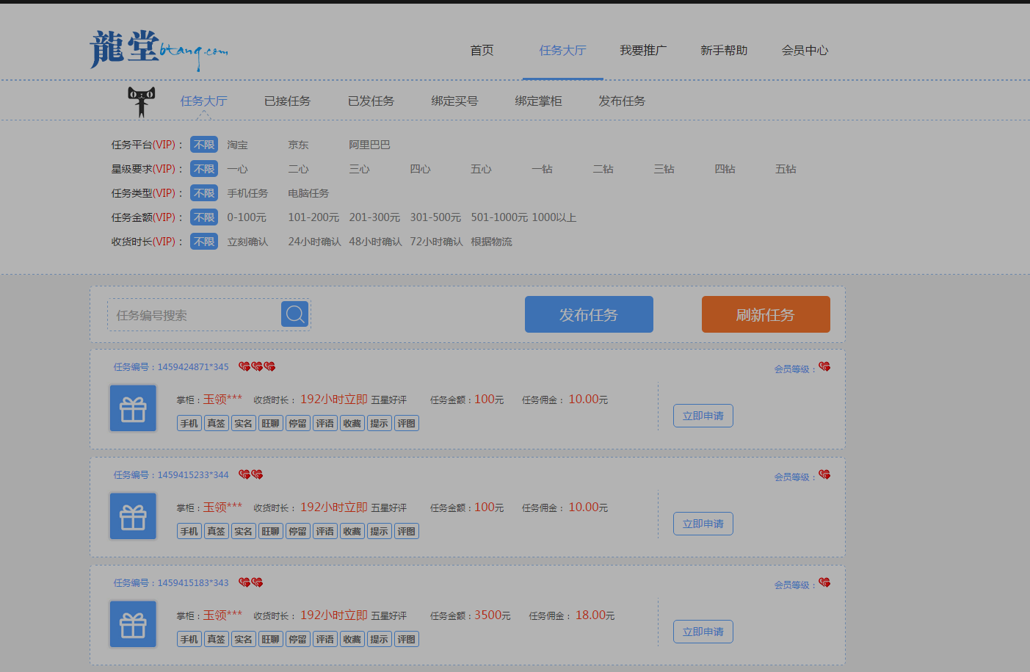

2会员管理里面 基本信息一栏css错乱，财务信息中手动充值点击黑屏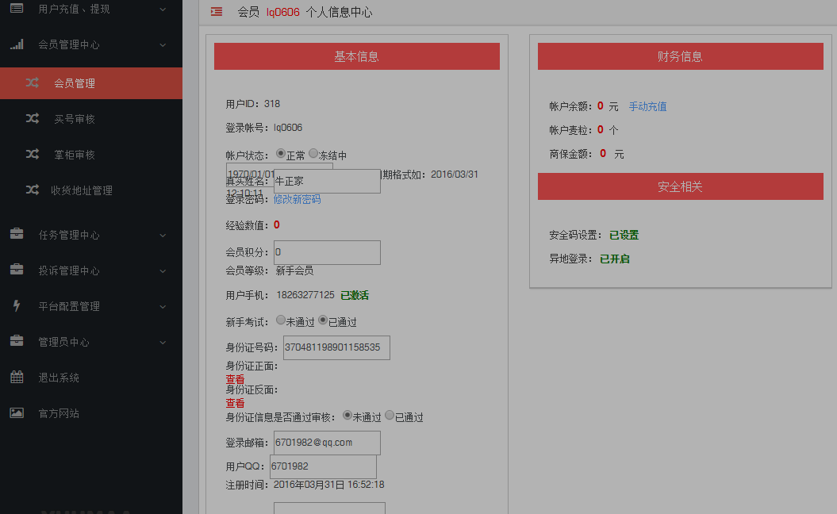

3收货地址无法手动添加

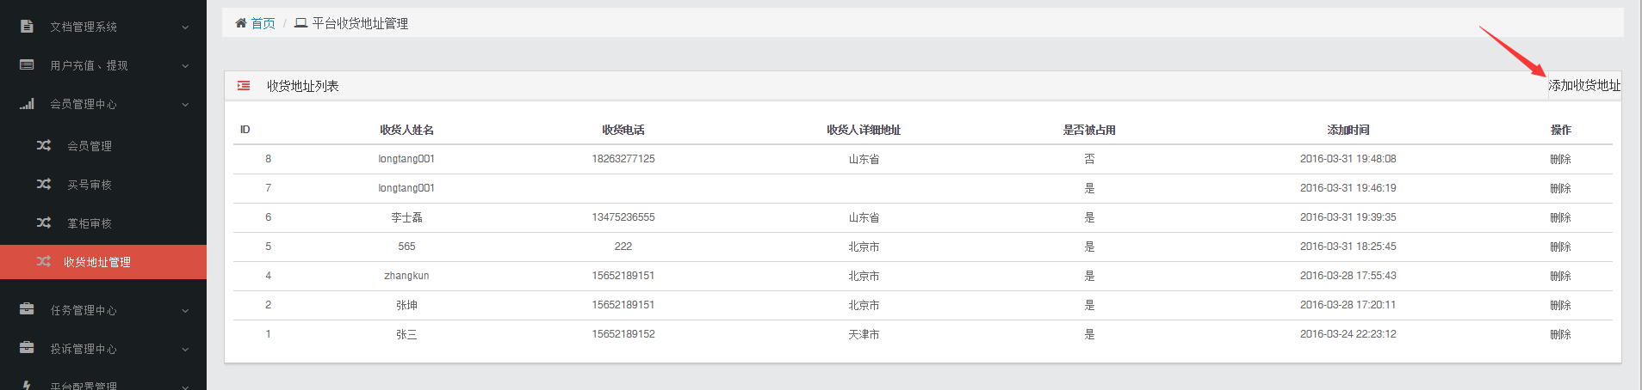

4更改支付宝充值账号 longtangjbp@163.com 牛正家